………LİSESİ
10. SINIFLAR OSMANLI TÜRKÇESİ
1. DÖNEM 2. SINAVI SORULARI (Meb 1.Senaryo)

S.1.Aşağıdaki kelimelerin okunuşlarını yazınız

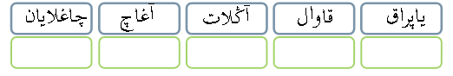

S.2.Aşağıdaki atasözlerinin okunuşlarını yazınız

S.3.Aşağıdaki kelimelerin okunuşlarını yazınız

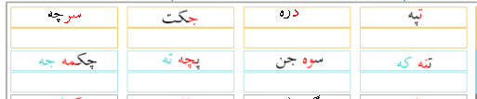

S.4.Aşağıdaki kelimelerin Osmanlıca yazılışlarını yazınız

S.5.Aşağıdaki atasözlerinin okunuşlarını yazınız

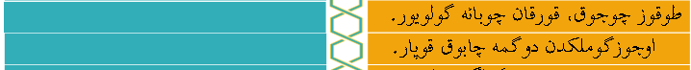

S.6.Aşağıdaki kelimelerin okunuşlarını yazınız

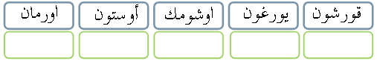
S.7.Aşağıdaki kelimelerin okunuşlarını yazınız

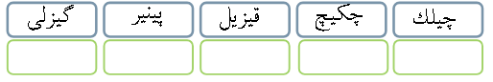

S.8.Aşağıdaki harflerin Adlarını ve Ses karşılıklarını yazınız

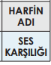

S.9.Aşağıdaki harflerin kelime başında, ortasında ve sonunda nasıl yazıldıklarını yazınız

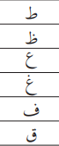
S.10.Osmanlıcadaki Kendinden sonraki harflerle birleşmeyen harfleri yazınız

…………………………………………………………………………………………………

